
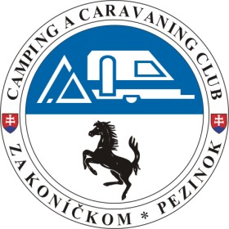
Camping a Caravaning Club
za Koníčkom Pezinok
usporiada

14. ročník – Malokarpatského zrazu karavanistov
v termíne 19.9. – 21.9.2014 - Pezinok
„PRI POŽIARNEJ ZBROJNICI“/táborisko/

Malokarpatský zraz bude s bohatým programom:
- návšteva vinobrania /Pezinok/ po celé tri dni, ohňostroj
- športové vyžitie detí a dospelých
- detská mini zoo a jazdenie na koňoch /areál Rozálka/
- tenisové kurty / areál Rozálka /
- individuálne výlety do blízkej prírody Malých Karpat
- vinohradnícky náučný chodník – peši aj na bicykloch
- Upozornenie – zákaz vstupu do vinohradov s chodníkov !!!
- Ukážky tanca „Zumba“ - 16,30 hod.
- vystúpenie kapely „Staré Tiene“ – 18,00 hod.
- možno príde aj kúzelnik
- bufet s burčiakom, pivom, cigánskou pečienkou a lokšami
- diskotéka + karaoke schow. Duo Labudovci
- tombola / ďakujem prípadnym sponzorom do tomboly/

Sobota: 10,00 – zahájenie, 11,00 – športové súťaže detí a dospelých
Nedeľa: 10,00 – ukončenie
Poplatok: 15,- € za celý pobyt.
Súradnice GPS: 48°17´ 37.61“ N 17°15´ 34.23“ E
Srdečne Vás pozývame.
Príjazd : 19.9.2014 o 08,00 hod.
Ukončenie zrazu 21.9.2014 o 16,00 hod.

Organizačný výbor
CCC za Koníčkom
Pezinok

Upozornenie: Organizátor nezodpovedá za vzniknuté úrazy, choroby, za krádeže
alebo inak vzniknuté škody !
Elektrická energia je len na svietenie a chladničky ! Ďakujeme.

Prihlášky a informácie : Andel Pavel, mobil: 0903/381674 e-mail: andelp@centrum.sk

Prajeme Vám príjemný pobyt medzi priateľmi .

